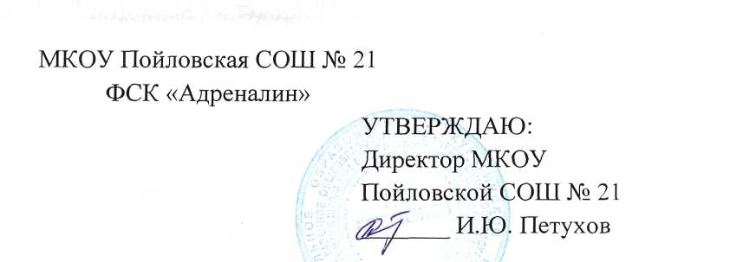

ПОЛОЖЕНИЕ
о проведении тестирования в рамках
Всероссийского физкультурного комплекса
«Готов к труду и обороне»
и в рамках первого этапа спартакиады школьников
«Школьная спортивная лига»

1. Цели и задачи:
Цель: содействие сохранению и укреплению здоровья учащихся.
Задачи:
- увеличение численности учащихся занимающихся общей физической подготовкой;
- привлечение педагогов и родителей к совместной активной досуговой деятельности;
- выявление учащихся – выполнивших нормативы ГТО в возрастных категориях:
6 – 8 лет (1 – 2 класс);
9 - 10 лет (3 – 4 класс);
11 – 12 лет (5 – 6 класс);
13 – 15 лет (7 – 9 класс)
16 – 17 лет (10 – 11 класс)

2. Руководство проведением:
Общее руководство проведением осуществляет администрация школы, непосредственное – главный судья:
1 – 4 класс - С.С. Валута;
5- 11 класс – В.А. Пригоршнев.
Ответственность за явку участников несут классные руководители, за подготовку заявок , и явку учащихся в соответствующей спортивной форме - физорги.

3. Сроки проведения:
Соревнования проводятся 14 и 15 декабря 2014 года в спортивном зале и рекреации школы. 14 декабря 5 - 11 классы, 15 декабря - 1 – 4 классы.
4. Программа:
Сбор в спортивном зале , построение, открытие – 14-00 ч.
Массовый старт:
- тестирование уровня физической подготовленности 14 – 25 ч.

Программа:
Виды программы - учащиеся 1 – 2 классов
- Челночный бег 3 по 10 метров с кубиками
- Подтягивание в висе лежа на низкой перекладине
- Наклон вперед из И.п. – стоя
- Метание теннисного мяча в цель (с 5 метров ) из 5 попыток.
- Прыжок в длину с места.

Виды программы – учащиеся 3 – 4 классов
- Подтягивание в висе лежа на низкой перекладине
- Отжимание
- Наклон вперед из И.п. – стоя
- Метание теннисного мяча в цель (с 5 метров ) из 5 попыток.
- Прыжок в длину с места.

Виды программы – учащиеся 5 – 6 классов
- Подтягивание
- Отжимание
- Наклон вперед из И.п – стоя
- Прыжок в длину с места.

Виды программы – учащиеся 7 – 9 классов
- Подтягивание на высокой перекладине – юноши,
- Отжимание или подтягивание на низкой перекладине - девушки
- Наклон вперед из И.п – стоя
- Прыжок в длину с места.
- Поднимание туловища за 1 минуту.

Виды программы – учащиеся 10 - 11 классов
- Подтягивание на высокой перекладине – юноши,
- Отжимание или подтягивание на низкой перекладине - девушки
- Наклон вперед из И.п – стоя на гимнастической скамье (измеряются сантиметры ниже уровня скамьи)
- Прыжок в длину с места.
- Поднимание туловища за 1 минуту.

Закрытие соревнований: 16 – 00 ч.
Награждение: через 5 дней после проведения соревнований на общешкольном построении.
5. Участники:
Учащиеся, не имеющие противопоказаний по состоянию здоровья видам программы.
6. Обеспечение безопасности:
Место проведения соревнований должно отвечать требованиям техники безопасности. Соревнования не проводятся без медицинского обеспечения.
Ответственность за здоровье учащихся во – время проведения соревнования несут классные руководители.
7. Определение победителей:
В возрастных категориях, отдельно среди девочек (девушке), мальчиков (юношей)
Личное первенство
6 – 8 лет (1 – 2 класс);
9 - 10 лет (3 – 4 класс);
11 – 12 лет (5 – 6 класс);
13 – 15 лет (7 – 9 класс)
16 – 17 лет (10 – 11 класс)

Победители и призеры в личном первенстве определяются в соответствии с «Государственными требованиями к уровню физической подготовленности населения при выполнении норм ГТО».

Классы – победители и призеры определяются по наименьшей сумме мест согласно критериям:
- наличие призового места (золотой знак – 1 место, серебряный знак – 2 место, бронзовый знак – 3 место) в личном первенстве у мальчиков (юношей) и у девочек (девушек) (1-3 м.)/ место
- участие класса (%)/ место
- участие родителей (присутствие или прохождение дистанции)/ место.
сумма мест за все критерии определяет итоговое место класса – команды.

Итоги тестирования ГТО идут в зачет школьной спартакиады «Школьная спортивная лига»

8. Награждение:
Победители и призеры в личном первенстве и классы – победители и призеры награждаются грамотами.

9.Заявки:
Подаются главному судье в день соревнований на построении.

Форма заявки
ЗАЯВКА
На участие в тестировании уровня физической подготовленности
«Готов к труду и обороне»
От ________класса МКОУ Пойловская СОШ № 21

№ | ФИО | Причина отсутствия
1
2
3
4
5
6
7
8
9
10
11
12

Всего человек по списку__________ чел.
Присутствует________чел.

Отсутствуют:
_____________________________________________________________Ф.И.
_____________________________________________________________Ф.И.
_____________________________________________________________Ф.И.
_____________________________________________________________Ф.И.
____________________________________________________________Ф.И.

Физорг команды ____________________ФИО

Классный руководитель ______________________ФИО

Инструктор ФК ФСК «Адреналин», учитель ФК : С.С. Валута

